Лекция 4. Тепловые режимы работы двигателя
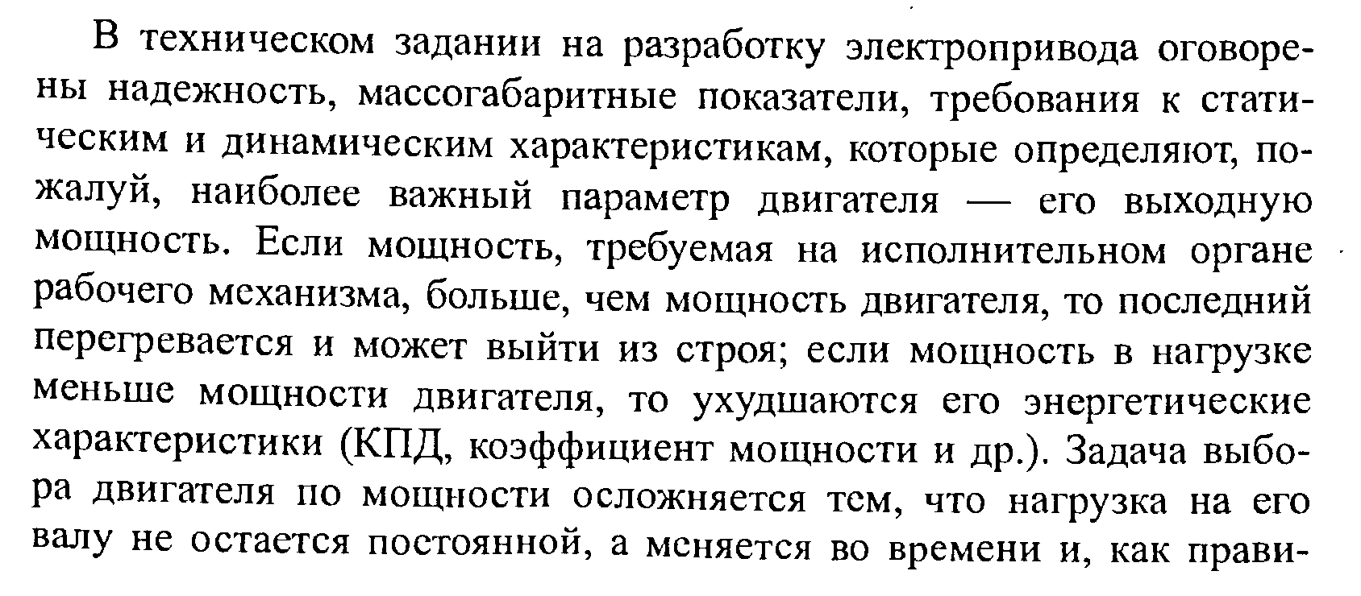
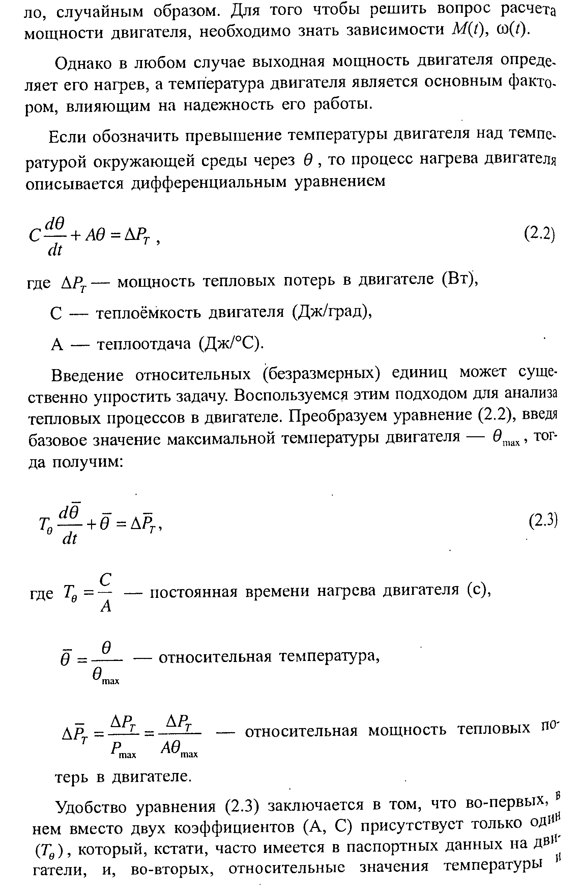
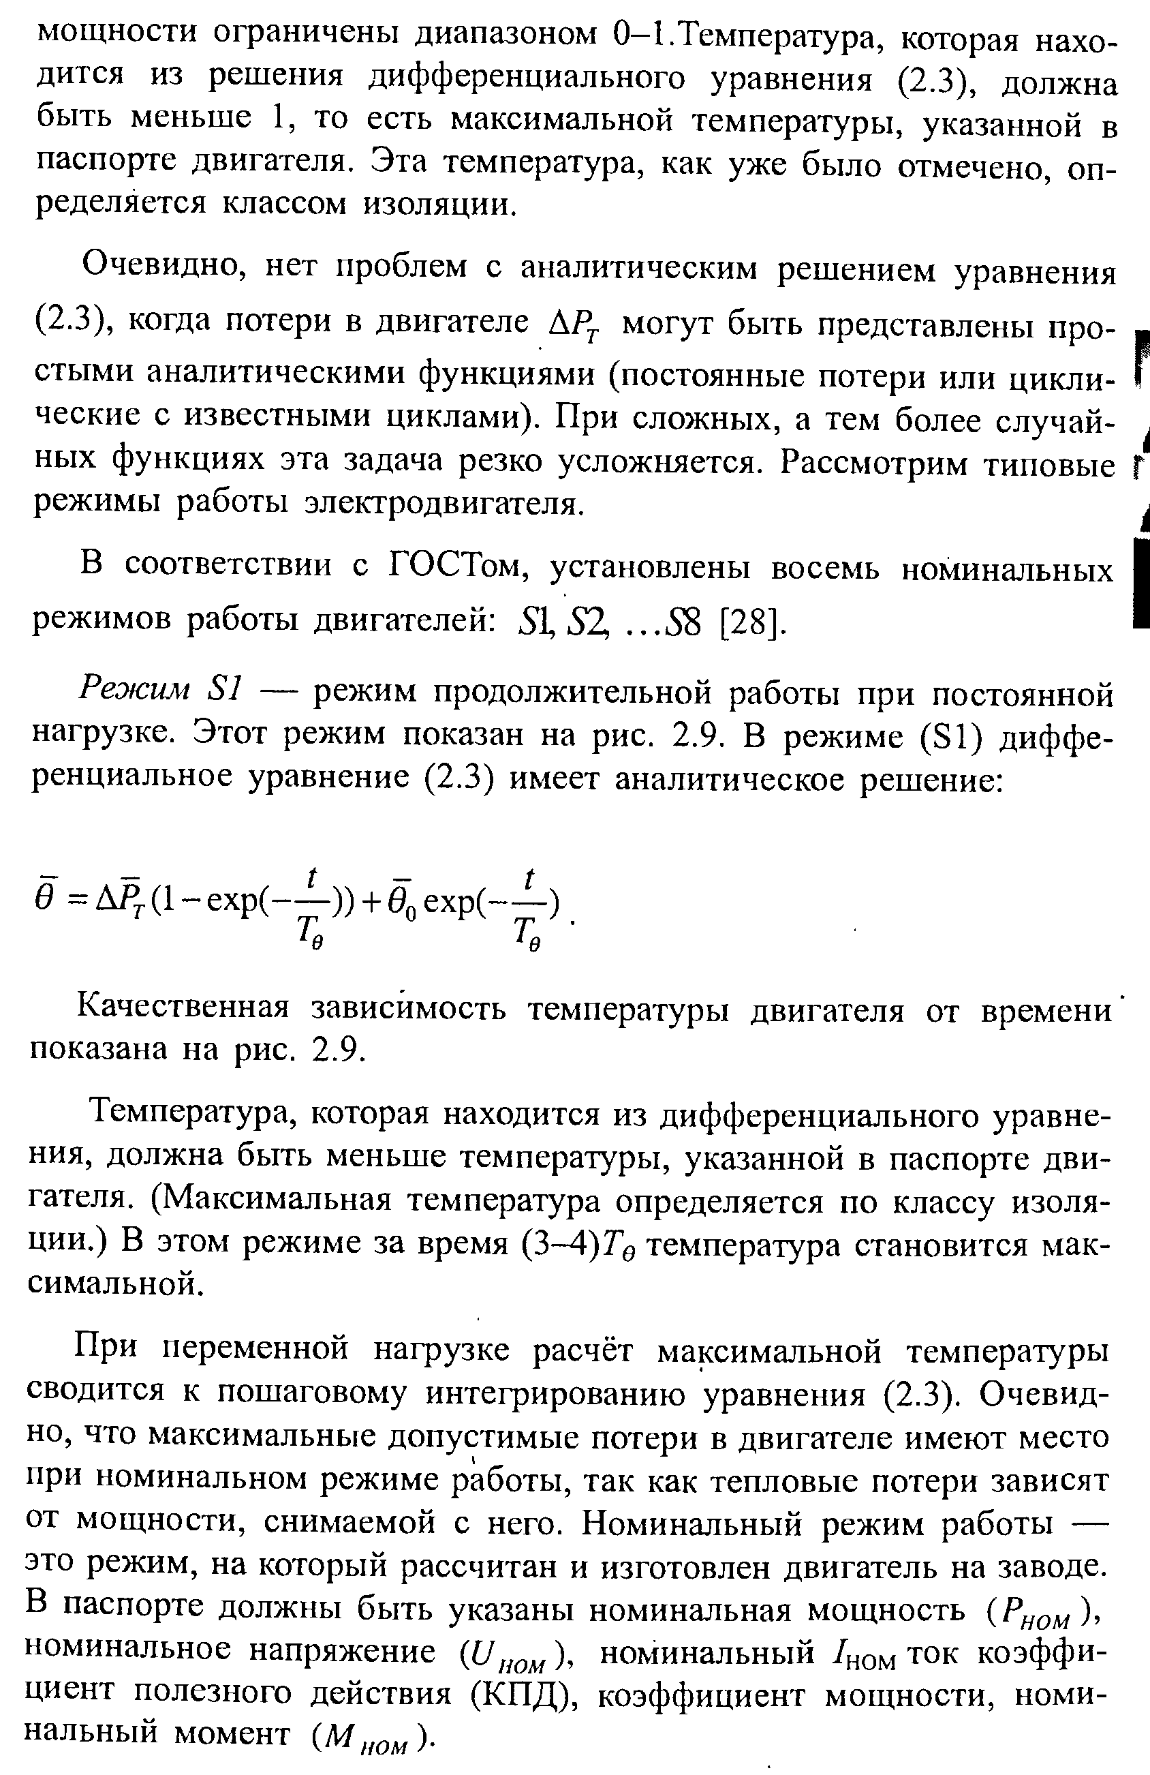
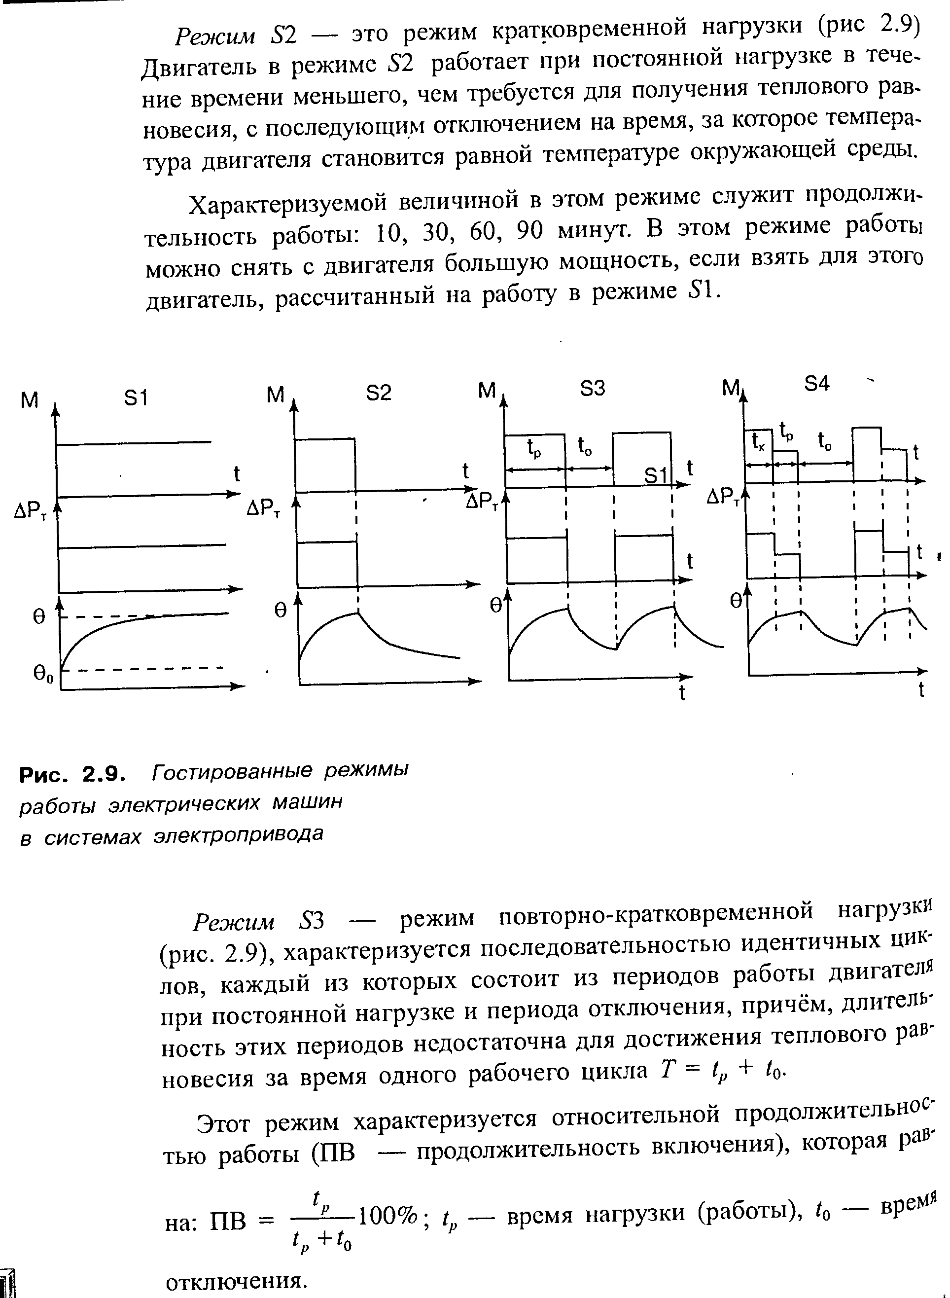

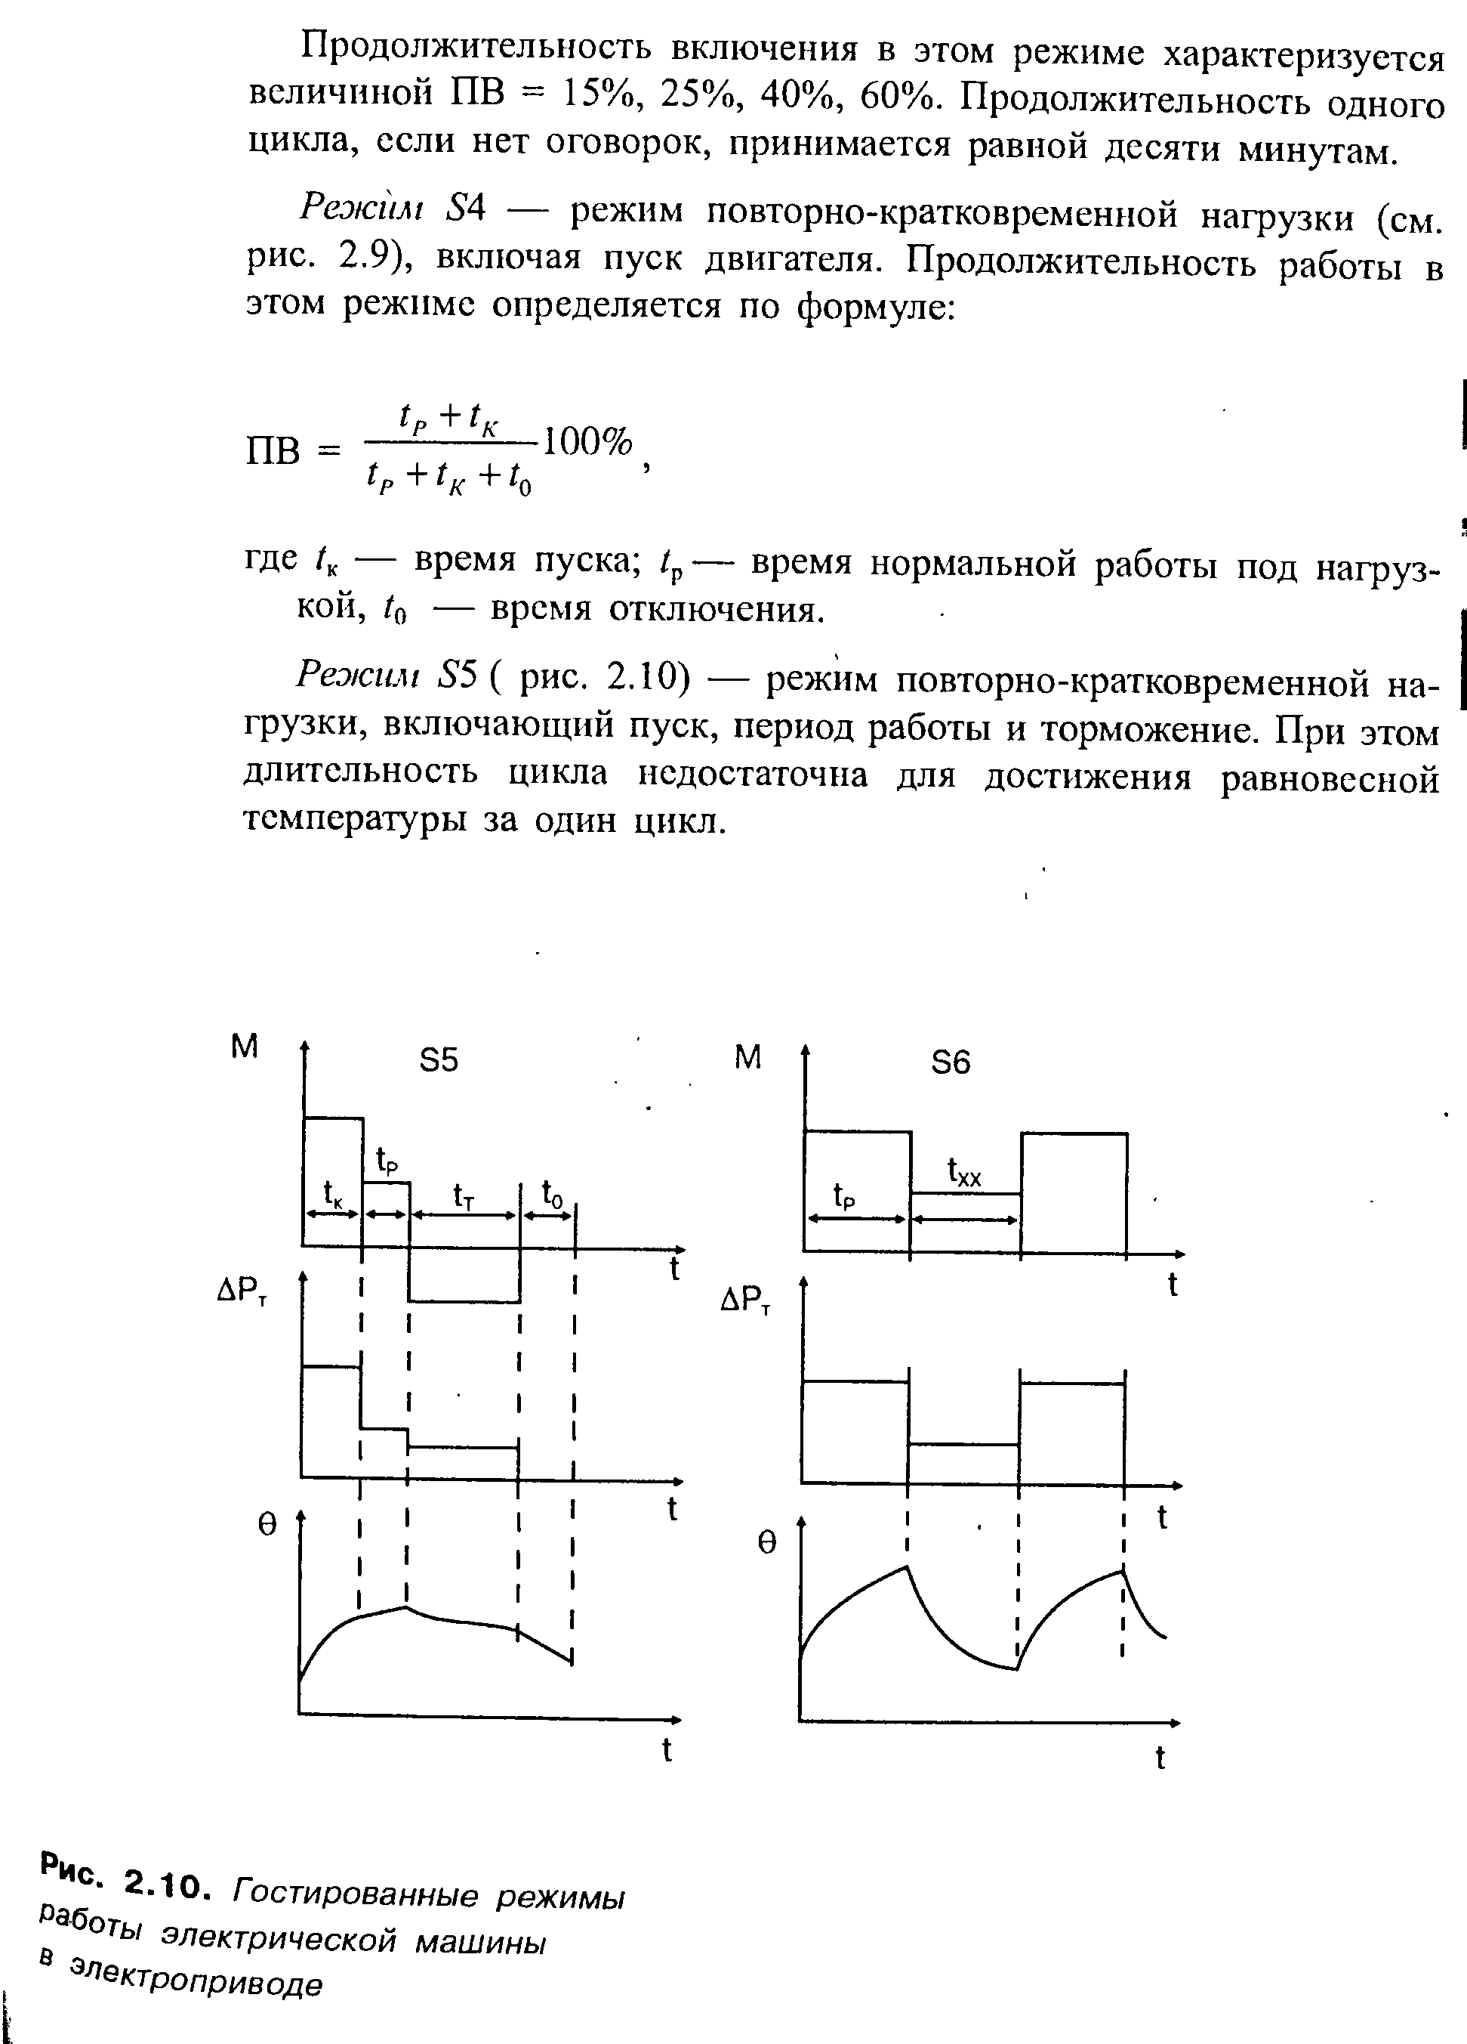
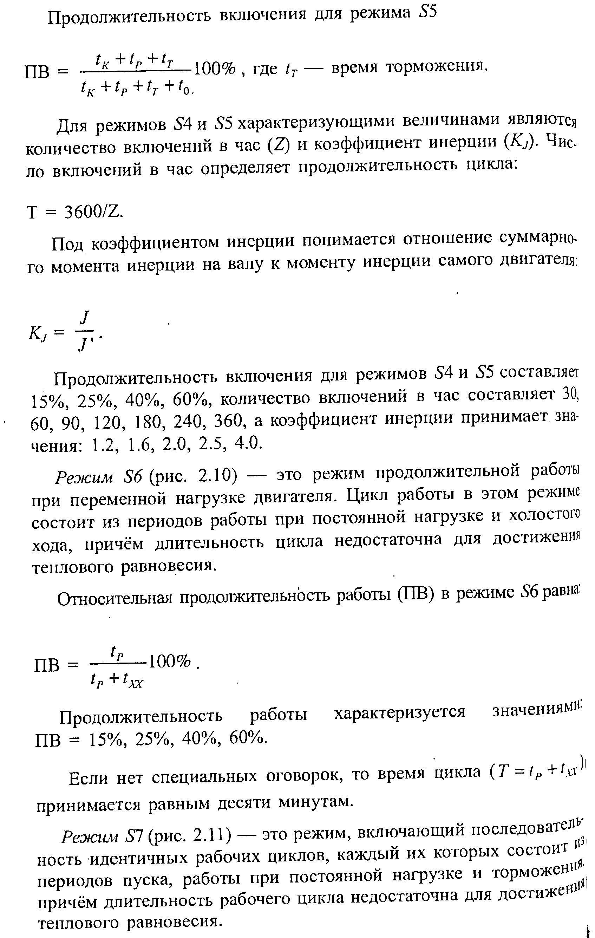
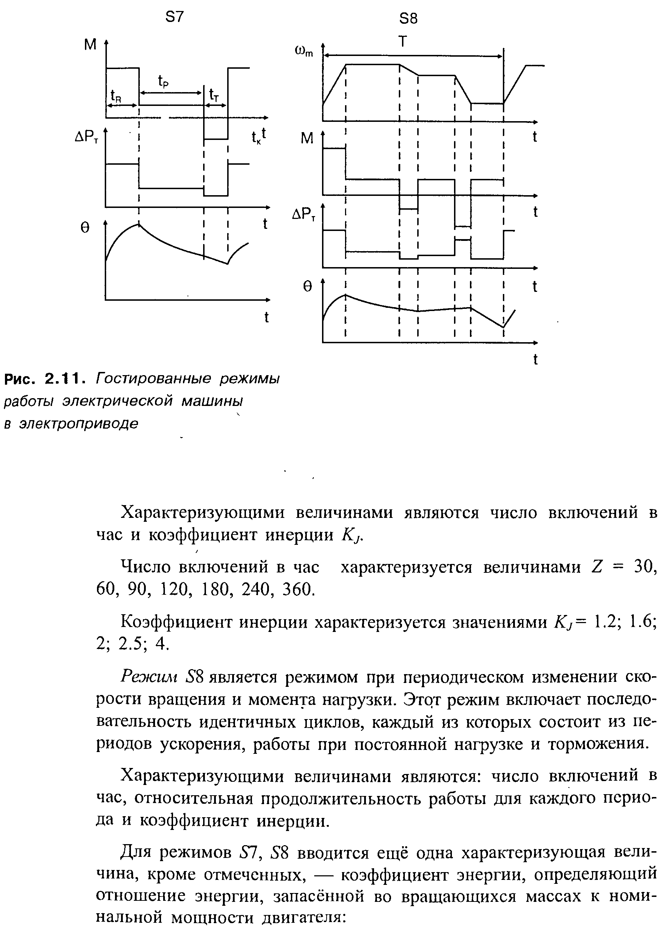
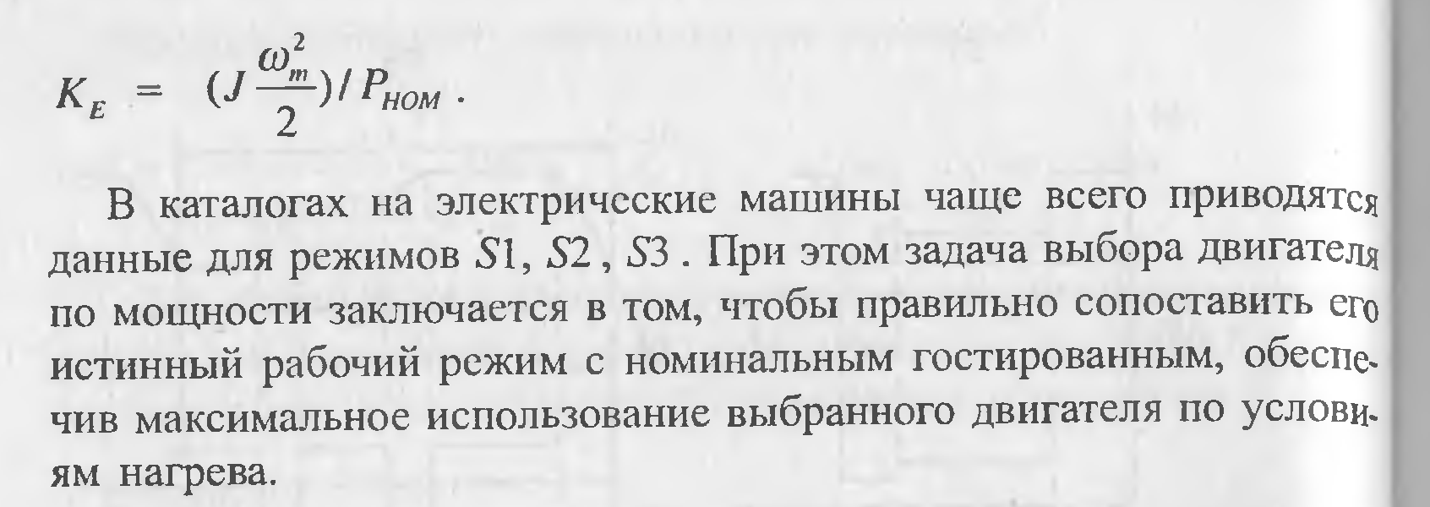

Контрольные вопросы и задания по лекции 4
1. Какие параметры приводятся в техническом задании на разработку электропривода?
2. От чего зависит выходная мощность двигателя электропривода?
3. Какие параметры приводятся в техническом задании на разработку электропривода?
4. От чего зависит выходная мощность двигателя электропривода?
5. Как не правильный выбор мощности двигателя повлияет на его работу?
6. Чем осложняется задача выбора двигателя?
7. Какие зависимости необходимо знать для выбора мощности двигателя?
8. Какой основной фактор влияет на надежность работы двигателя?
9. Перечислить номинальные режимы работы двигателей в соответствии с ГОСТ.
10. Дать подробную характеристику режиму S1 и рассмотреть его на графике.
11. Дать подробную характеристику режиму S2 и рассмотреть его на графике.
12. Дать подробную характеристику режиму S3 и рассмотреть его на графике.
13. Дать подробную характеристику режиму S4 и рассмотреть его на графике.
14. Дать подробную характеристику режиму S5 и рассмотреть его на графике.
15. Дать подробную характеристику режиму S6 и рассмотреть его на графике.
16. Дать подробную характеристику режиму S7 и рассмотреть его на графике.
17. Дать подробную характеристику режиму S8 и рассмотреть его на графике.
18. Данные для каких режимов работы электрических машин чаще всего приводятся в справочниках?

